|  |  |
| --- | --- |
| **NAAM** | **Bram Vanderwegen** |
| **AFSTUDEERRICHTING** | **Electronica-ICT** |
| **Praktische instructies: vul dit document zorgvuldig aan en dien het maximaal een week na de sessie in op Toledo met bestandsnaam “WS3_achternaam_voornaam”.** | |

Workshop 3: Onderhandelen

Inhoudsopgave

1 Wat is onderhandelen? 3

2 Hard vs. zacht 4

3 Voorbij de tegenstelling hard vs. zacht 5

4 Van distributief naar integratief onderhandelen 6

5 De Harvard-methode 6

6 Fasen in de onderhandeling 8

6.1 Voorbereidingsfase 8

6.2 Kennismakingsfase/protocollaire fase 12

6.3 Exploratieve fase 12

6.4 Manoeuvreerfase 12

6.5 Compromisfase 13

6.6 Afrondingsfase 13

7 Non-verbaal gedrag tijdens onderhandelingen 14

8 Oefeningen 15

8.1 Casus ‘Loopbaanonderbreking’ 15

8.2 Casus ‘Accountmanager ICT en klant’ 16

Referentielijst 17

# Wat is onderhandelen?

Onderhandelen is een **proces**...

* Waarbij ten minste twee partijen een verschillend doel hebben, maar van elkaar afhankelijk zijn om dat doel te bereiken.
* Waarbij de partijen door middel van voorstellen en tegenvoorstellen trachten tot een overeenkomst te komen.

**Simulatieoefeningen: “Fiets te koop” en “Appartement te huur”**

Fiets te koop

*Rol A:*

Je verkoopt een oude fiets bij een garageverkoop. De fiets staat in de weg: je ergert je eraan en hij moet vandaag buiten. De fiets heeft 200 euro gekost maar hij is nu acht jaar oud en vrij intensief gebruikt. Je hebt er een prijskaartje van 80 euro aan vastgehangen, maar je weet dat dat vrij veel is voor zo’n oude fiets. Je wil een goede prijs, maar je wil ook dat de fiets verkocht geraakt.

*Rol B*:

Je hebt je oog laten vallen op een fiets die voor 80 euro te koop staat tijdens een garageverkoop. Je hebt een fiets nodig om van en naar het station te fietsen voor je werk. Dat wil je liever niet doen met je nieuwe fiets, omdat je weet dat aan het station veel fietsen gestolen worden. Een oude, goedkope fiets zou een goede oplossing bieden. Maar 80 euro vind je toch wat veel geld voor een tweede fiets. Tracht een scherpere prijs te onderhandelen met de verkoper.

Appartement te huur

*Rol A:*

Je hebt afgesproken met een potentiële huurder voor je appartement in Antwerpen. Het appartement is mooi centraal gelegen, maar is klein en bovenin een gebouw zonder lift. Het appartement heeft een woonkamer met geïntegreerde keuken en 1 slaapkamer. Er is een kleine badkamer met toilet. In de advertentie vraag je 800 euro (huur/maand) voor deze 20 vierkante meter, maar je bent bereid iets van de prijs te doen als de huurder betrouwbaar is.

*Rol B*:

Je hebt afgesproken met de verhuurder van een appartement in Antwerpen. Het appartement is mooi centraal gelegen, maar is klein en bovenin een gebouw zonder lift. Het appartement heeft een woonkamer met geïntegreerde keuken en 1 slaapkamer. Er is een kleine badkamer met toilet. Je vindt het appartement heel gezellig en je wil het graag huren. De vraagprijs is 800 euro, maar dat vind je aan de hoge kant. Je gaat proberen zoveel mogelijk van de prijs te krijgen.

Reflectievragen:

* + voor hoeveel is de fiets verkocht/het appartement verhuurd? of helemaal niet verkocht/verhuurd?
  + welke argumenten hadden het gewenste effect?
  + hoe zou je je onderhandelingsstijl omschrijven op een schaal van 1 tot 10, waarbij 1 = zeer zacht en 10 = zeer hard?

# Hard vs. zacht

Welke stijl is de beste: een harde of een zachte onderhandelingsstijl (zie Tabel 1)?

Tabel : Harde vs. zachte onderhandelingsstijl

|  |  |
| --- | --- |
| **Zacht = relatiegericht** | **Hard = resultaatgericht** |
| Concessiebereid | Koppig |
| Liever toegevingen doen om compromis te bereiken dan geen compromis | Forceren door ultimatum te stellen of voet bij stuk te houden (met gevaar van geen compromis) |
| Open communiceren: alle info meteen op de tafel leggen | Gesloten communicatie: niet in de eigen kaarten laten kijken |
| Constructieve en vriendelijke sfeer vooropstellen | Agressieve, vijandige sfeer creëren om ander te intimideren |
| … | … |

**Simulatie- en observatieoefening: “Kalenderverkoop”**

*Rol A*:

Je bent verkoper bij Kalender BV. Je verkoopt kalenders waarop je het logo van bedrijven drukt. De bedrijven delen de kalenders uit als promomateriaal. Je hebt een prijslijst die er zo uitziet:

• 500 ex.: € 0,21 per stuk;

• 1000 ex.: € 0,18 per stuk;

• 2000 ex.: € 0,16 per stuk;

• 3000 ex.: € 0,14 per stuk.

Je mag de prijs laten zakken, maar de korting die je geeft gaat van je commissie. Als je meer kan vragen dan de richtprijs, dan komt de winst bij je loon.

Het drukken van de kalenders gaat op zich heel snel, maar de bestellingen gaan goed en de productie is volgeboekt voor de volgende twee weken. Je kan een bepaalde bestelling wel vooruitschuiven in de planning, maar dan vraagt de productiemanager een deel van je commissie om de productieplanning aan te passen.

*Rol B*:

Je loopt stage bij een KMO die kunststoffen produceert. Jouw leidinggevende komt bij je:

“Ik ben vanmorgen gebeld door Kalender BV. Zij leveren van die promokalenders, waar ze het logo van ons bedrijf op kunnen drukken. Ze vroegen of ik interesse had en wilden een afspraak met mij maken. Ik heb me wat op de vlakte gehouden en niet verteld dat ik er eigenlijk al langer aan denk om van die kalenders te laten drukken. Bovendien hoorde ik van een collega dat Kalender BV. niet duur is. Nu is het probleem dat ik vanmiddag niet kan. En om vier uur staat die verkoper/verkoopster van Kalender BV. hier. Zou jij a.u.b. dat gesprek met hem/haar willen voeren? O, ja, dan nog iets: we moeten ze wel volgende week hebben, dan kunnen we ze uitdelen op de kunststofbeurs. Ik wil er ongeveer tweeduizend kopen voor zo'n 280 euro. Je mag zelfstandig beslissen over een eventuele koop. Maar, probeer er zoveel mogelijk te krijgen voor absoluut niet meer dan 300 euro.”

We doen deze simulatieoefening twee keer:

* de eerste keer hanteren beide onderhandelaars consequent een harde onderhandelingsstijl;
* de tweede keer hanteert één van beide onderhandelaars een harde onderhandelstijl en de andere een zachte (spreek zelf af wie welke stijl hanteert).

Mogelijke observaties/conclusies:

* Hard vs. zacht: sneller compromis, maar een verliezer
* Hard vs. hard: beide weinig toegevingen -> misschien geen compromis

# Voorbij de tegenstelling hard vs. zacht

Uit de sessie Gespreksvaardigheden ken je de vier basiscommunicatiestijlen: passief – agressief – passief-agressief – assertief (zie Figuur 1).

Waar positioneer je de harde en de zachte onderhandelstijl in het schema?

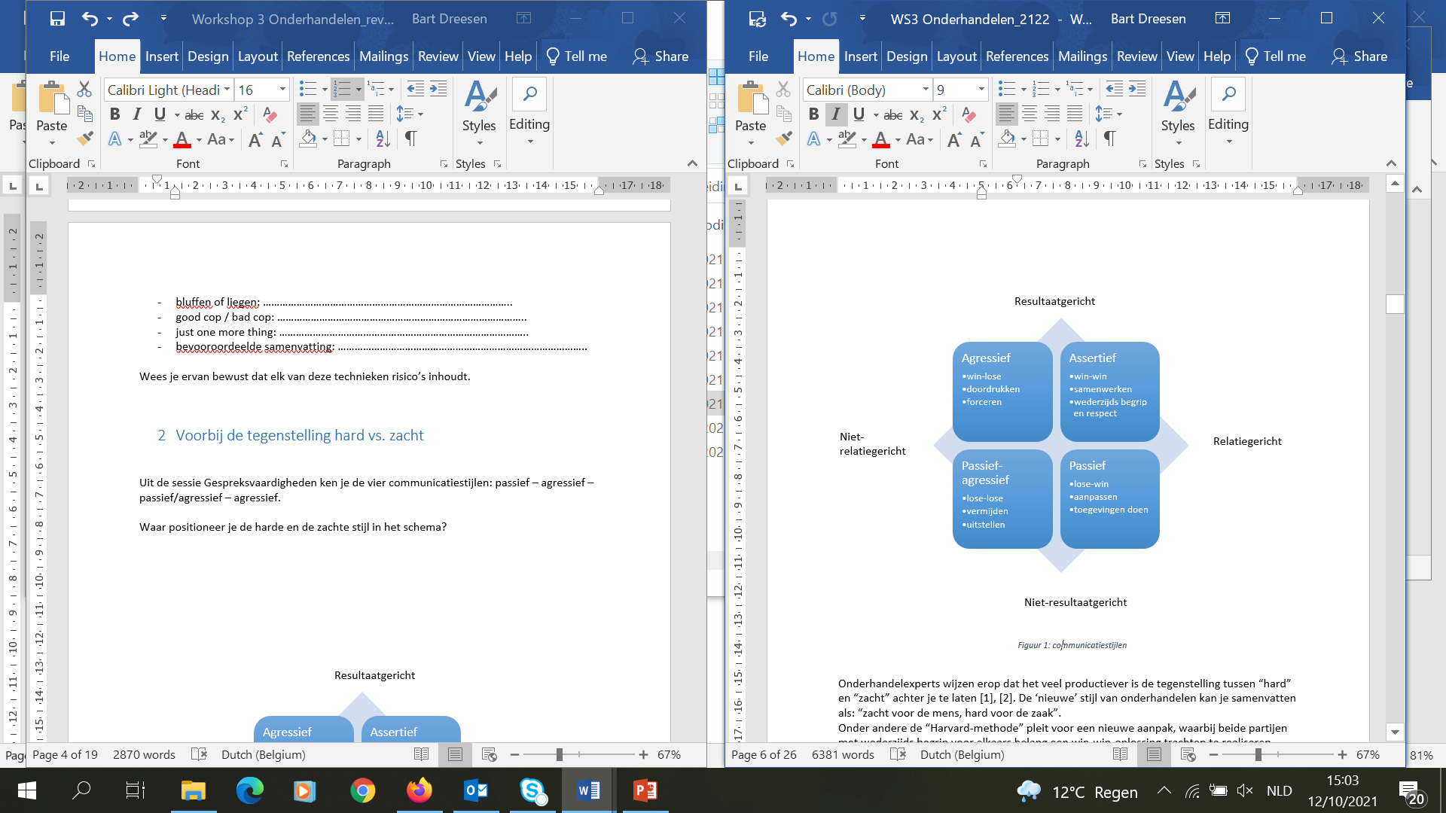

Figuur 1: Communicatiestijlen

Onderhandelexperts wijzen erop dat het veel productiever is de tegenstelling tussen “hard” en “zacht” achter je te laten [1], [2], zeker in onderhandelingen die plaatsgrijpen in het kader van een langdurige handelsrelatie. In een handelsrelatie hoop je op een “win-win”-relatie met de ander, want als beide partijen gebaat zijn bij een overeenkomst, dan biedt dat perspectieven op een langdurige en wederzijds verrijkende handelsrelatie.

Ingenieurs voeren in een bedrijfscontext vaak onderhandelingen met partijen waarbij ze in een langdurige handelsrelatie zitten: industriële partners, leveranciers, klanten,… Een agressieve onderhandelingsstijl heeft de neiging relaties te ondermijnen. Een assertieve onderhandelingsstijl, waarbij je opkomt voor je eigen belangen maar ook oog hebt voor de belangen van de ander, verdient de voorkeur.

# Van distributief naar integratief onderhandelen

**Distributief onderhandelen**: dit type van onderhandeling wordt ook een ‘zero-sum-game’ genoemd, want wat de ene wint, verliest de andere. Doel van dit type onderhandeling is winnen ten koste van de andere (‘win-lose’). Als onderhandelaar wil je waarde claimen zonder rekening te houden met de ander. Distributief onderhandelen vindt vooral plaats bij eenmalige samenwerking. Je gaat puur resultaatgericht tewerk en je hebt geen oog voor de relatie.

**Integratief onderhandelen**: het ultieme doel is waarde creëren volgens het ‘enlarging-the-pie’-principe: je probeert een win-win te realiseren door creatief te denken en oplossingen te zoeken waarbij beide partijen winst kunnen halen. Als dat niet lukt, dan is het minstens de bedoeling dat beide partijen de uiteindelijke oplossing als fair ervaren (billijk compromis). Bij integratief onderhandelen ben je resultaat- én relatiegericht, dus dit type van onderhandeling is vooral geschikt bij langdurige handelsrelaties tussen beide partijen.

# De Harvard-methode

Een goed voorbeeld van een integratieve onderhandelingsmethode is de Harvard-methode, zoals beschreven in het boek *Excellent onderhandelen* van Fischer, Ury & Patton (1981) dat uitgegroeid is tot hét standaardwerk over onderhandelen [3].

De Harvard-methode pleit voor een assertieve, niet-agressieve aanpak, waarbij beide partijen met wederzijds begrip voor elkaars belang een win-win-oplossing trachten te realiseren.

De vier pijlers van de Harvard-methode zijn:

* + *Scheid de mensen van het probleem.*

De eerste reflex van mensen is vaak om iemand die een ander belangverdedigt ook meteen onsympathiek te vinden. Onbewust bouw je een negatieve *framing* op, waarbij je de andere partij door een (negatief) gekleurde bril gaat bekijken: zijn gedragingen wekken ergernis op, hij is er zeker en vast op uit om jou te pakken, … Maar een dergelijke houding leidt al snel tot een agressieve aanpak, die niet productief is. Tracht de andere partij in de eerste plaats te zien als een mens, die in wezen net hetzelfde is als jijzelf, maar die toevallig een ander belang heeft.

* *Richt je op belangen, niet op posities en zoek naar oplossingen in wederzijds belang.*

Soms zijn de belangen verenigbaar, maar de posities niet. Stel: persoon A wil het raam absoluut open hebben en persoon B wil dat absoluut niet. Dat zijn hun posities (antwoord op de ‘wat-vraag’: *wat* willen ze?). Maar wat zijn hun achterliggende belangen? Die vinden we terug door de ‘waarom-vraag’ te stellen: *waarom* willen ze dat? Persoon A wil het raam open hebben omdat hij frisse lucht wil en persoon B wil het raam dicht omdat hij niet in de tocht wil zitten. Als beide partijen hun posities loslaten en zich richten op de belangen, komt een mogelijke oplossing in beeld: als ze een ander raam openen, op enige afstand, komt er toch frisse lucht binnen zonder dat er tocht is. Met wat creativiteit kunnen soms de meest onverzoenlijke posities toch opgelost worden.

* *Richt je op objectieve criteria.*

Natuurlijk lukt het niet altijd om een oplossing te vinden die in wederzijds belang is. In dat geval lukt het vaak wel om een wederzijds aanvaardbaar/onbetwistbaar criterium te vinden om mogelijke oplossingen aan af te meten (zie onderstaande casus voor een goed voorbeeld uit [3]).

**Casus**

Toms auto is totaal vernield door een onoplettende chauffeur van een vuilniswagen van de stadsdienst. Natuurlijk is de stadsdienst verzekerd voor dit soort ongevallen. De schaderegelaar stelt een schadevergoeding voor, maar Tom is niet akkoord. Hij heeft al gezocht naar een tweedehandswagen die gelijkaardig is aan de wagen die hij had, en hij weet dat hij met het voorgestelde bedrag geen waardig alternatief kan kopen.

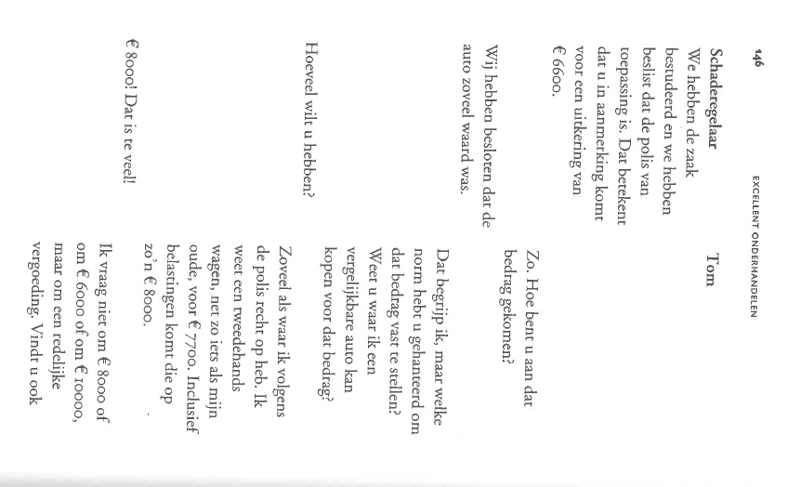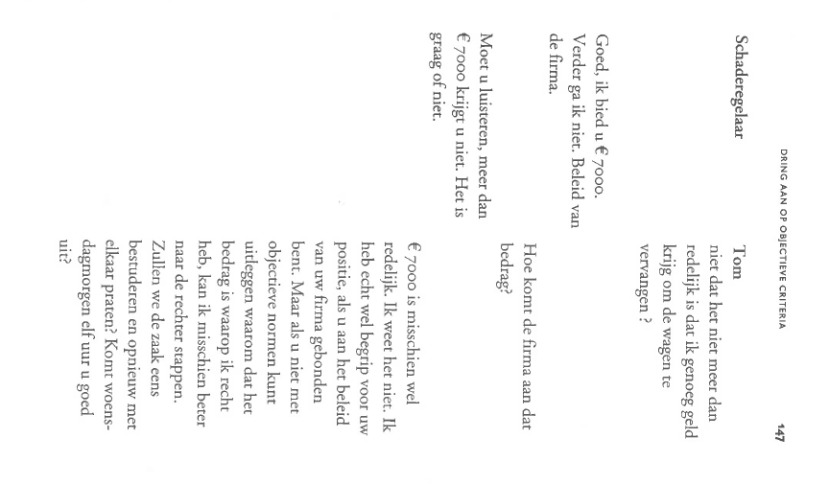

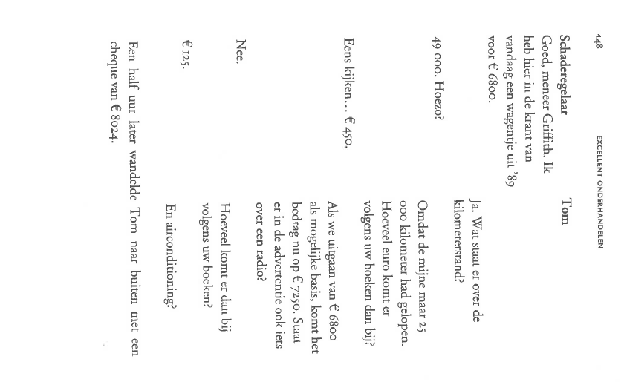

Wat is het verschil in onderhandelingsstijl tussen Tom en de schaderegelaar?

Tom focust op de objectieve criteria, schaderegelaar focust op de bedrijfsrichtlijnen

# Fasen in de onderhandeling

Volgende fasen worden typisch onderscheiden in een onderhandeling [3].



## Voorbereidingsfase

*In deze fase doe je vooral beroep op je verstand: analyseer de belangen, bedenk argumenten en zoek creatieve oplossingen.*

* 1. Bepaal je eigen wensen en achterliggende belangen.
  2. Anticipeer op de wensen en achterliggende belangen van de ander.
  3. Breng in kaart wat je de ander te bieden hebt, waarom de ander afhankelijk is van jou.
  4. Breng in kaart wat de ander jou te bieden heeft, waarom je afhankelijk bent van de ander.
  5. Brainstorm over mogelijke oplossingen (liefst in wederzijds belang).
  6. Bepaal je ondergrens en je BAZO (‘beste alternatief zonder overeenkomst’).
     1. Ondergrens: dat is je ‘weglooppunt’. Als je merkt dat je ondergrens niet haalbaar is, dan moet je de onderhandelingen stopzetten. Sommige onderhandelaars blijven toch zitten uit angst of omdat ze het jammer vinden het geïnvesteerde werk teniet te doen. Maar je vooraf bepaalde ondergrens moet je respecteren. Geef je ondergrens niet prijs in de onderhandelingen, anders zal de andere partij zich daarop fixeren en een voorstel doen dat net een fractie beter is [1], [3].
     2. BAZO: beste alternatief zonder overeenkomst. Anders gezegd: zorg voor een plan B.

Stel: je gaat onderhandelen over de aankoop van een nieuwe wagen. Je staat sterker in de onderhandeling als je op voorhand je alternatieven hebt verkend: welke andere auto’s zijn tegen welke prijs beschikbaar? Hoeveel kost het om je oude auto nog een jaar rijdende te houden, zodat je volgend jaar je lievelingsmodel kan kopen als jonge tweedehands?... Hoe sterker je BAZO, hoe krachtiger je kan onderhandelen. Je BAZO prijsgeven aan de andere partij? Zeker niet in het begin. Als je een sterk BAZO hebt, kan je het in de loop van de onderhandelingen wel inzetten als een pressiemiddel. Opgelet: pressie is eerder agressie (kan het resultaat vooruithelpen maar de relatie schaden) [1], [3].

Onthoud vooral: de efficiënte onderhandelaar pint zich niet vast op één vooraf bepaalde positie, maar laat vele wegen open.

**Casus: Professor Vanderperre**

*Rol A:*

Je werkt voor een grote, bekende boekhandel-uitgeverij. Je bent daar verantwoordelijk voor de lezingen die jullie organiseren. Jij zoekt en contracteert de sprekers (belangrijke, bekende professoren en wetenschappers van wie jullie de boeken publiceren). Er is elke week een lezing.

De vergoeding voor de sprekers is €500 + onkosten voor één avond. De afspraak is dat de sprekers één week vooraf hun tekst doorsturen, zodat jij die kan uitprinten voor het publiek.

Als je de tekst achteraf moet doorsturen, kost dat veel geld en moeite.

Het publiek betaalt €10 per persoon. In de folder staat vermeld “tekst bij aanvang”.

Gemiddeld zijn er 30 mensen. Gelukkig zijn er zeer succesvolle sprekers, die soms wel meer dan 50 mensen aantrekken. Je mag natuurlijk geen verlies maken, dus meestal moet je op zoek naar sponsors om alle kosten te dekken.

Filosofieprofessor Vanderperre is zo’n spreker die een groot publiek trekt. Maar met hem ondervind je een ander probleem. Hij stuurt nooit zijn tekst vooraf en hij beklaagt zich vaak over de lage vergoeding. Toch blijft hij opdrachten aanvaarden. De uitgeverij heeft al twee boeken van hem uitgegeven, die dan ook telkens op de avonden te koop worden aangeboden.

Je zou één spreker meerdere keren kunnen uitnodigen als er voldoende tijd tussen zit of als hij een andere wending geeft aan zijn lezingen.

Je hebt een afspraak met prof. Vanderperre over de lezingen voor het volgende jaar. Je wil in het gesprek de afspraken nog eens ter sprake brengen. Je wil de spreker niet kwijt, maar je wil wel vooraf zijn teksten zo uitgebreid mogelijk en je wil deze voorwaarde niet loslaten.

*Rol B*:

Jij bent prof. Vanderperre. Je bent een gegeerd spreker, omdat je een publiek moeiteloos kan boeien met een thema uit je vakgebied, met name filosofie.

Je geeft af en toe lezingen voor een uitgeverij die twee van je boeken heeft uitgegeven. Je bent altijd tevreden geweest over hoe de boeken werden uitgegeven en gepromoot.

De vergoeding voor de lezingen is wel aan de lage kant: €500 + onkosten voor één avond. Collega’s die voor privébedrijven spreken, krijgen soms tot €1000. Dat heb je wel al eens vermeld bij de vormingsdienst. Anderzijds heb je er ook niet veel werk aan, want je improviseert gemakkelijk.

En daar knelt nu net het schoentje. De verantwoordelijke voor de lezingen vraagt altijd een tekst vooraf. Je hebt wel een paar ideeën vooraf, maar het eigenlijke verhaal rolt er pas uit als je voor het publiek staat.

Je wordt door de verantwoordelijke aangesproken voor een gesprek om de data voor volgend jaar vast te leggen. Je vermoedt dat die tekst ook ter sprake komt. Je wil de lezingen wel behouden, want het geeft je een kick. Je bouwt een publiek op én het komt je boekenverkoop zeer ten goede. Maar die tekst vooraf, dat zie je echt nietzitten.

Als je meer kan bedingen dan die 500 euro verloning, dan is dat natuurlijk mooi meegenomen.

**Vul het onderstaande werkblad in vanuit het perspectief van Rol A (de vertegenwoordiger van de uitgeverij).**

|  |  |
| --- | --- |
| *Mijn wensen en achterliggende belangen*  *Professor spreker blijft*  *Professor auteur blijft*  *Geld verdienen*  *Belofte aan publiek nakomen* | *Wat de ander mij te bieden heeft*  *Financiële meerwaarde*  *auteur* |
| *Veronderstelde wensen en achterliggende belangen van de ander*  Geld verdienen  Geen tekst doorsturen  Boeken verkopen | *Wat ik de ander te bieden heb*  *500€ + onkostenvergoeding*  *Gelegenheid tot boekenverkoop* |
| *Mogelijke win-win-oplossingen*  Aanpassing folder: improvisatie  extra commissie boven de 50 | *Mijn ondergrens en mijn BAZO*  *Geen verlies draaien*  *Lezer niet verliezen* |



## Kennismakingsfase/protocollaire fase

*In deze fase doe je vooral beroep op je sociale vaardigheden: je tracht de onderhandeling in een goede, ontspannen sfeer van start te laten gaan. De relatie staat op dit moment centraal. Tegelijk wil je ook een aantal praktische afspraken maken: agenda, timing, procedures, taakverdeling… In deze fase tracht je op dezelfde golflengte te geraken. Let op: als de andere partij de agenda en de timing meteen tot inzet van een machtsspel maakt, maak dan duidelijk dat je je niet zomaar zal laten leiden (niet passief, maar assertief in de onderhandeling stappen).*

1. Stel jezelf voor, indien nodig.
2. Doe wat *smalltalk* (weer, weg goed gevonden, …).
3. Maak afspraken rond agenda (wat wordt besproken en wat niet), timing, …

## Exploratieve fase

*In deze fase staat je inlevingsvermogen en luistervaardigheid voorop. Je tracht zo goed mogelijk zicht (en dus grip) te krijgen op wat de andere partij wil, wat zijn belangen, motivaties en argumenten zijn, welke aspecten breekpunten zijn en welke aspecten onderhandelbaar zijn… Informatie is macht, dus tracht zoveel mogelijk informatie los te weken. Besef dat het een strategie kan zijn van de andere partij om bepaalde informatie achter te houden.*

1. Stel vragen.
2. Hoe ziet u het probleem?
3. Wat is voor u belangrijk?
4. Wat stelt u voor?
5. …
6. Luister, herformuleer, vat samen.
7. Vraag door.
8. Waarop baseert u dit voorstel?
9. Waarom stelt u dit voor? Waarom is dit een goede oplossing volgens u?
10. Waar houdt u rekening mee?
11. …
12. Laat de andere partij uitspreken, moedig aan om te blijven praten.

Fasen 2 en 3 zijn vooral gericht op het relatiegerichte aspect (‘constructieve sfeer’). In Fase 4 daarentegen staat de resultaatgerichte dimensie op de voorgrond.

## Manoeuvreerfase

*In deze fase komt het spelkarakter van de onderhandeling het sterkst tot uiting. Je wil een overeenkomst bereiken die voor jezelf positief is. Als je dat kan doen op een manier die voor de andere partij ook positief is, dan komt dat de relatie tussen beide partijen ten goede.*

Tracht zoveel mogelijk samen te werken: streef naar oplossingen in wederzijds belang. Dat kan je doen door:

* + - sterke voorstellen te formuleren die goed onderbouwd zijn, en liefst de taart vergroten;
    - trachten argumenten te staven door te verwijzen naar een gedeelde objectieve standaard;
    - bezwaren interpreteren als voorwaarden en dan nagaan hoe je die voorwaarden kan vervullen.

## Compromisfase

*In deze fase komen beide partijen tot een overeenkomst. Omdat in een onderhandeling beide partijen iets hebben dat de ander wil, hebben ze er belang bij om tot een overeenkomst te komen. Elke partij tracht haar voordeel te maximaliseren, indien mogelijk niet ten nadele van de andere partij.*

1. Tracht tot een overeenkomst te komen die het wederzijds voordeel maximaliseert.
2. Indien het niet mogelijk is tot een overeenkomst te komen, weet dan dat je kan terugvallen op je BAZO.

## Afrondingsfase

*In deze fase wordt de overeenkomst geconsolideerd (op papier gezet). Indien nodig wordt er afgesproken hoe het nu verder gaat (eventuele verdere detaillering van afspraken). In deze fase komt het relationele aspect weer sterk naar voren.*

1. Je zet de overeenkomst op papier.
2. Je bedankt voor de onderhandeling en het bereikte resultaat.
3. Zeg dat je met vertrouwen uitkijkt naar een eventuele verdere samenwerking.

# Non-verbaal gedrag tijdens onderhandelingen

Zie: <https://www.youtube.com/watch?v=4X2b_X_CGKE>

**Luistervragen:**

1. Welke tips krijg je om een goede eerste indruk te maken?

Enter the room upright and open posture, be relaxed, smile, attentive

1. Welke vuistregels krijg je i.v.m. dress code?

Level of formality: have same formality level for dressing

Dress a bit above them

When in doubt take a smart style

Wear good basic suit, with quality accesories

1. Wat is goede smartphone-etiquette bij onderhandelingen?

Put phone away, and announce potential calls

1. Wat is goede lichaamstaal bij onderhandelingen?

Open, uptight, and symmetric

Eye contact, place attention

Nod appropriately, take notes

1. Welke lichaamstaal is te vermijden tijdens onderhandelingen?

Forward->aggressive, back->disinterested

fidgetting

1. Wat doe je als je merkt dat bij jezelf of de andere partij de emoties de bovenhand beginnen te nemen in het gesprek?

Stay calm, stay patient, considered approach, label emotions

# Oefeningen

## 8.1 Casus ‘Loopbaanonderbreking’

**Rol A:**

Je werkt sinds 8 jaar bij de firma XYZ. Je hebt 4 jaar economie gestudeerd, maar nooit je thesis afgemaakt. Je hebt nu vernomen dat je volgend academiejaar de laatste kans hebt om je in te schrijven om je thesis af te werken zonder dat je het masterjaar moet overdoen. Je wil die laatste kans niet laten voorbijgaan.

Werken en de thesis afmaken gaat echter niet, gezien je gezinssituatie. Je partner heeft een eigen zaak en je hebt drie kinderen.

Je wenst loopbaanonderbreking voor één jaar. Je weet dat het niet makkelijk zal zijn om een “ja” te krijgen, gezien de situatie op de dienst. Er is al iemand met loopbaanonderbreking en er is intussen nog één toezegging. Tegelijk hoop je toch een goede kans te maken, ook al omdat je relatie met de teamleider tot dusver vriendschappelijk was.

Uiteindelijk komt de beslissing van het diensthoofd, maar je weet dat die het advies van de teamleider volgt. Je wil van de teamleider dus een positief advies.

Je vindt dat je al genoeg hebt opgeofferd voor de organisatie: je werkt erg hard, haalt ook hoge cijfers, zorgt voor een hoge klanttevredenheid. Ooit heb je jezelf zelfs teruggetrokken als kandidaat-teamleider omdat je je vriendschappelijke relatie met de huidige teamleider niet wilde beschadigen.

**Rol B:**

Je bent teamleider in firma XYZ. Je weet dat één van je medewerkers komt vragen om loopbaanonderbreking voor één jaar. Uiteindelijk beslist het diensthoofd, maar die volgt meestal jouw advies.

Je weet dat de medewerker zal verwachten dat je instemt met zijn/haar vraag, zeker omdat jullie een goede vriendschappelijke relatie hebben.

Je vindt echter, gezien de situatie op de dienst (veertien medewerkers, waarvan één al in loopbaanonderbreking en één andere toezegging) dat je er niet kan op ingaan. Je vreest dat je dienst onderbemand zal zijn en niet naar behoren zal kunnen functioneren. En dan krijg jij de wind van voren van het diensthoofd.

**Mogelijke compromissen:**

* Er kan een vervanger gezocht worden, dit zorgt ervoor dat de takenverdeling nagenoeg niet wegvalt
* Rol A gaat deeltijds werken, dit zorgt dat de werkdruk minder verhogen dan bij een loopbaanonderbreking
* Rol B kan de werkuren voor de andere werknemers verhogen in compensatie voor extra vakantiedagen of financiële compensatie.

## 8.2 Casus ‘Accountmanager ICT en klant’

Voer een gesprek tussen een accountmanager van een ICT-bedrijf en het hoofd ICT van een school.

Dit is de situatie: na een zorgvuldige voorselectie wil de school een softwarepakket kopen. De leverancier is de voordeligste aanbieder, met een totaalprijs van vijftigduizend euro en een kwalitatief voldoende pakket. Vijftigduizend is ook het maximale budget, maar andere aanbieders waren minimaal tienduizend euro duurder. Het is nu begin mei en de school wil het pakket nog voor het volgende schooljaar (in augustus) gebruiken voor de leerlingenadministratie. De leverancier heeft echter in zijn plan van aanpak een invoeringstermijn van vier maanden genoemd. In de laatste maand zouden de administratieve medewerkers getraind moeten worden en iedereen is juist in juli op vakantie. De school wil daarom iedereen van de administratie (twintig mensen) nog in mei getraind hebben. De leverancier heeft echter een maand voorbereidingstijd nodig voor deze training. Bovendien zijn al zijn trainers bezet tot en met augustus. Invoering zou dus pas kunnen per oktober. Inzetten van freelance trainers is mogelijk, maar dan moet de prijs met tienduizend euro omhoog. Ook is er een risico dat het pakket in augustus niet goed werkt.

Bereid dit gesprek voor: wat wil je als hoofd ICT van de school bereiken en wat wil je als leverancier bereiken? Voer vervolgens het gesprek en probeer tot een win-win-oplossing te komen.

**Mogelijke compromissen:**

* De leverancier kan een vergoeding geven voor het gebruik van de freelance trainers, om de kosten te verlagen.
* De leverancier kan een onlinecursus maken voor de school om al voorbereidend aan de slag te kunnen en dan intensievere ondersteuning bieden in de maanden van augustus…
* Een gefaseerde implementatie: eerst worden de basisfuncties geïmplementeerd, hierdoor moet het bedrijf minder trainers vrijmaken. Daarna worden de geavanceerdere functies geïmplementeerd en getrained.



# Referentielijst

|  |  |
| --- | --- |
| [1] | K. Tieleman en M. Buelens, *Essentials Onderhandelen*, Tielt: Lannoo, 2011. |
| [2] | L. Goovaerts en S. Thielemans, *Onderhandelen. Hoe? Zo!*, Tielt: Lannoo, 2005. |
| [3] | R. Fisher, W. Ury en B. Patton, *Excellent onderhandelen*, Amsterdam: Business Contact, 2010. |